实验报告10

姓名 | 黎先波 | 学号： | 201511210923
实验题目 | 字符串字母大小写转换程序设计
实验目的 | 常用指令对状态寄存器的影戏；  cmp指令与条件跳转指令使用；  字符串处理指令movsb/movsw使用。
实验过程和总结（突出描述实验中遇到的问题和解决方法）：
实验内容：
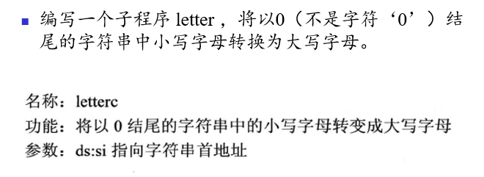
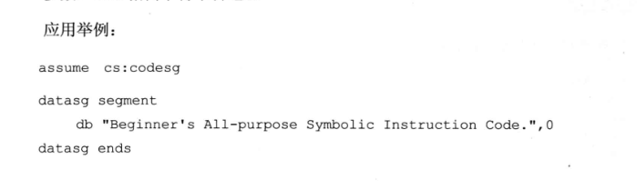
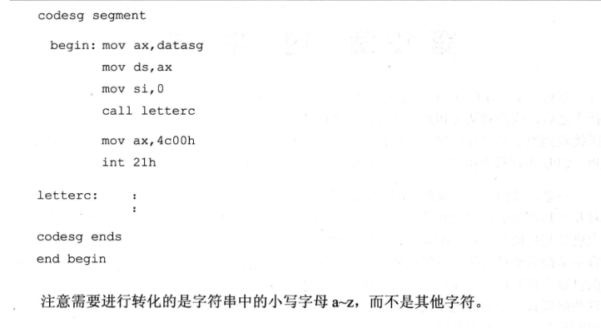

实验过程：
大致编程思路：
- 将原字符串读入内存，从第一个字符开始读取，并判断当前字符是否为0，若为0则结束程序，若不为0则跳转到（2）；
- 判断当前字符是否小于a（根据a的ASCII码97，十进制），是则返回到（1），读取下一个字符，否则跳转到（3）；
- 判断是否大于z（ASCII码122，十进制），大于则跳转到（1），否则进行修改。

程序源代码如下：
assume cs:codesg

data segment
db "Beginner's All-purpose Symbolic Instruction Code.",0
data ends

stack segment
db 16 dup(0)
stack ends

codesg segment
start:mov ax,stack
mov ss,ax
mov sp,10h

mov ax,data
mov ds,ax

mov si,0
push si
popf;初始化标志寄存器

call letterc

exit:mov ax,4c00h
int 21h

letterc:cmp byte ptr [si],0;判断遍历字符串结束，若为0则结束，不为0则进行下一步
jne next
je exit

next:cmp byte ptr [si],97;判断字符ASCII码是否小于a若小于则不用修改
jb next_1
jnb above;若不小于，则跳转到判断是否大于z

next_1:inc si
jmp short letterc

above:cmp byte ptr [si],122;判断字符ASCII码是否大于z，若大于则不用修改
ja next_2
jna main;若不大于z，则修改为大写字母

next_2:inc si
jmp letterc

main:and byte ptr [si],11011111B
inc si
jmp short letterc

codesg ends

end start

程序运行结果如下：
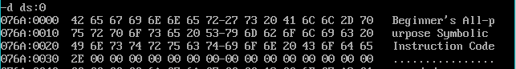
（运行前）

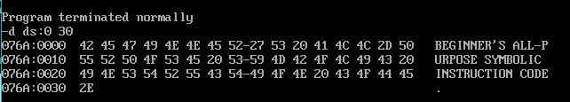
（运行后）

出现的问题：

所下图所示，出现的主要问题是，在字母修改完毕以后，程序不能正常退出，而是一直在某一处循环。从中可以看出来，控制字符串偏移的寄存器si的值已经超过了字符串的长度，但是并没有正常退出。

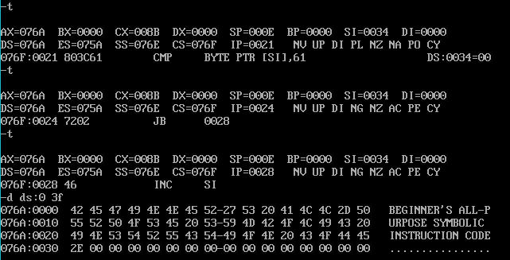

解决办法：
猜测：循环时单个字符并没有和0进行比较，或者是跳转错误，导致出现了死循环。
通过检查代码在此处发现：应跳转到letterc段而不是next段，修改以后就可以正常退出了。
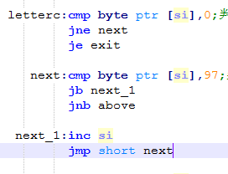（正常退出）
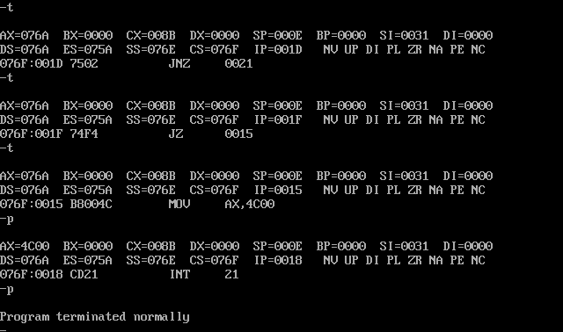
实验总结：
这次实验是使用cmp指令在不知道字符串具体长度的情况下实现对相应小写字母改写为大写字母。通过这次实验，发现可以利用cmp指令和相应的转移跳转指令实现判断的功能，这样我们就可以在不知道具体字符串长度的情况下实现对整个字符串的遍历实现我们的实验目的。同时对于cmp指令及其跳转指令有了更深层次的认识，但是在具体编程的过程中，可以不用具体了解标志寄存器的变化，因为大部分时候cmp指令会自动帮我们判断。
还有一个问题就是，在debug中是否有命令可以一次性将程序加载运行完毕，在使用t命令一条指令一条指令运行的时候，就该实验来说，对于较长的字符串是在难敲。

